Победный май.
«Был ты отец, или сын, или брат,
Звали тебя Иван иль Василий.
Жизнь ты отдал во спасенье России."
В детском саду "Гнёздышко" 7 мая прошло тематическое мероприятие ко Дню Победы.
На мероприятие пригласили детей войны, ветеранов труда посёлка Искателей. Дети и педагоги поздравили их стихотворениями, военными песнями и танцевальными композициями.
Наш народ перенес страшную и тяжелую войну и вышел победителем. На борьбу с врагом поднялся весь народ, от мала до велика. И важно знать о подвигах наших героев, ещё важнее, не забыть каждого павшего на этой страшной, но такой великой войне.
В завершение праздника дети поздравили ветеранов своими поделками и подарками.
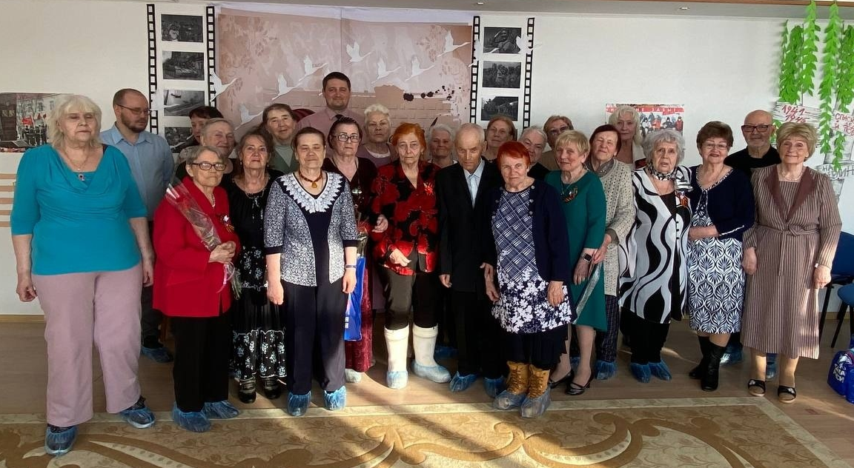
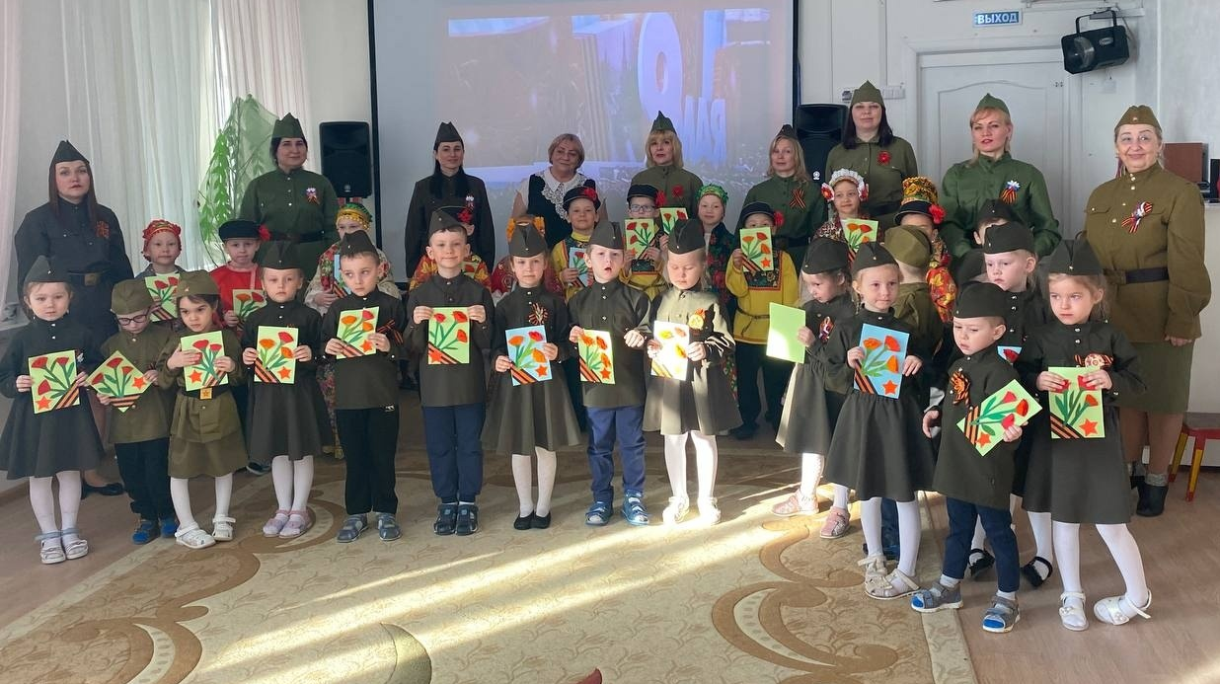
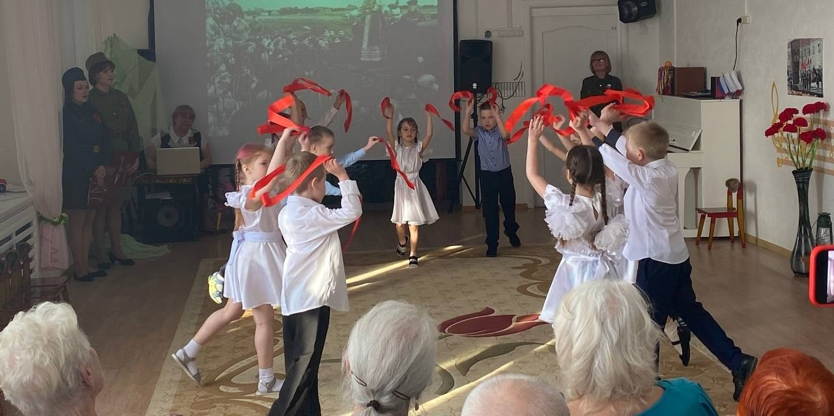
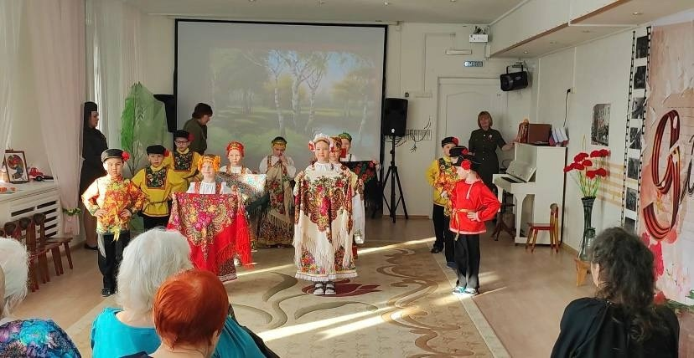
Ссылки на видео:
https://vk.com/video-60580386_456239800
https://vk.com/video-60580386_456239787
https://vk.com/video-60580386_456239788
https://vk.com/video-60580386_456239794
https://vk.com/video-60580386_456239796

